 Berechnen Sie in der Karte M1 die Entfernung (Luftlinie) zwischen dem Runden Berg und dem
Kreiskrankenhaus.
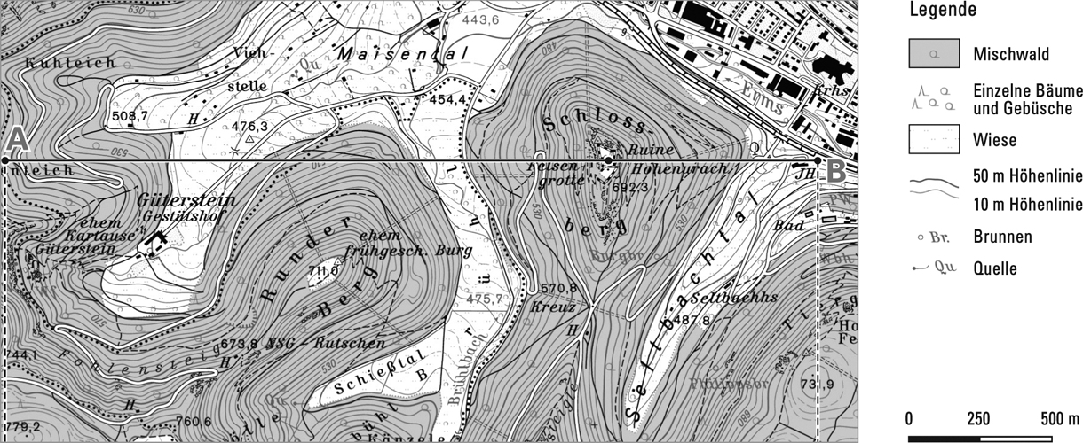
M1 Rasterdaten der Topografischen Karte 1:25 000 Baden-Württemberg
© Landesamt für Geoinformation und Landesentwicklung (www.lgl-bw.de) vom 4.3.2016, AZ 2851.2-D/7189
 Überprüfen Sie mithilfe des Kartenausschnitts, ob folgende Aussagen richtig oder falsch sind:
 |  |  |  |  |  | richtig |  | falsch
Das Kreiskrankenhaus (Krhs) ist von Wald umgeben.
Im Seltbachtal sind zwei Quellen.
An allen Hängen des Schlossberges steht Mischwald.
Im Schießtal herrschen Wiesen vor.
 Überprüfen Sie mithilfe des Kartenausschnitts M2, ob folgende Aussagen richtig oder falsch sind:
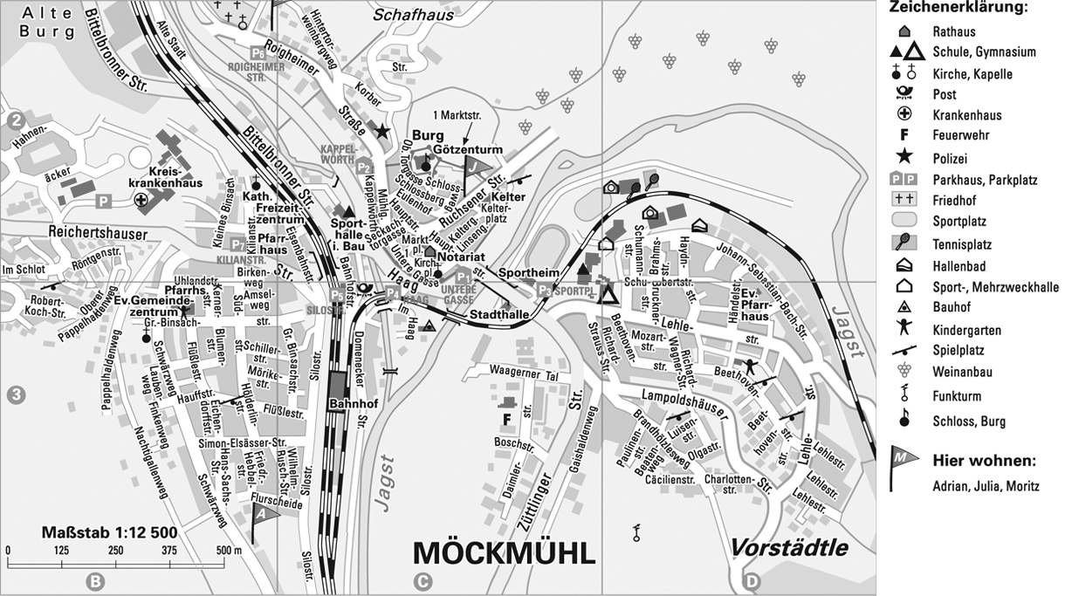
M2 Kartenausschnitt Möckmühl
Verwaltungs-Verlag, München
 |  |  |  |  | richtig |  |  | falsch
Um Möckmühl von Westen nach Osten zu durchqueren, muss ich am
Bahnhof vorbeifahren.
Die Burg über Möckmühl ist eine Ruine.
Die Reichertshauser Straße ist eine der am stärksten befahrenen Straßen Möckmühls.
In Möckmühl gibt es nur eine einzige Möglichkeit, um mit dem Auto die Jagst zu überqueren.
 Beschreiben Sie den kürzesten Weg mit dem Fahrrad vom Sportplatz zum Kreiskrankenhaus.
 Markieren Sie Ihren Heimatort in der Deutschlandkarte und beschreiben Sie dessen Lage im Vergleich zu den genannten Städten.
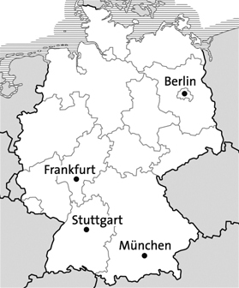 |  |  | liegt im |  |  |  | von Berlin.
 |  |  | liegt im |  |  |  | von München.
 |  |  | liegt im |  |  |  | von Hamburg.
 |  |  | liegt im |  |  |  | von Frankfurt.
 |  |  | liegt im |  |  |  | von Stuttgart.
 |  |  | liegt im |  |  |  | von Leipzig.
 |  |  | liegt im |  |  |  | von Erfurt.
M3
 Beantworten Sie die folgenden Aufgaben mit einer Atlaskarte „Deutschland Physisch“.
a) Benennen Sie die deutschen Städte östlich der Elbe mit mehr als 1 Mio. Einwohner.
b) Nennen Sie die Verkehrswege, welche die Städte Nürnberg und Würzburg verbinden.
c) Benennen Sie den höchsten Berg im Thüringer Wald und seine Höhe über NN.
d) Benennen Sie den Kanal, der die Städte Potsdam und Magdeburg verbindet.
e) Beschreiben Sie die Lage der Hauptstadt Berlin in Deutschland mit mindestens zwei Lagemerkmalen.
 Nennen Sie die Nachbarstaaten Deutschlands. Beginnen Sie bei Ihrer Aufzählung im Norden.

 Kreuzen Sie zwei Lagemerkmale an. Thüringen …
 | liegt östlich von Hessen. |  |  |  | hat eine Grenze zu einem Nachbarstaat.
 | ist von fünf Bundesländern umgeben. |  |  |  | grenzt im Süden an Sachsen-Anhalt.
 Ordnen Sie die Großlandschaften den Bildern richtig zu.
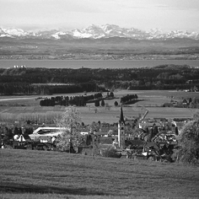 |  |  | 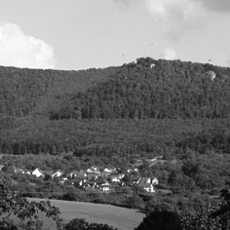 |  |  |  | 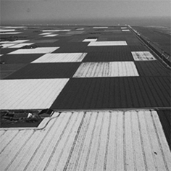 |  |  | 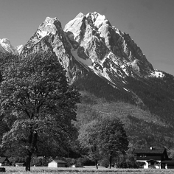
Klett-Archiv (Enkelmann,  Filderstadt), Stuttgart |  |  | Klett-Archiv (Rausch, Linsenhofen), Stuttgart |  |  |  | Klett-Archiv (Enkelmann,  Filderstadt), Stuttgart |  |  | Klett-Archiv (Enkelmann,  Filderstadt), Stuttgart
 Nennen Sie zwei natürliche Grenzpunkte oder Grenzlinien im Osten Europas.
 Nennen Sie jeweils für Nord- und Westeuropa ein Land, das auch eine Insel ist.
 Prüfen Sie, ob die folgenden Aussagen zur Vervollständigung des Satzes passen.
Europa ist ein Kontinent mit vielen Gesichtern, weil … |  |  |  |  |  |  |  | richtig |  |  | falsch
… die Nord-Süd und Ost-West-Ausdehnung sich über unterschiedlichste Oberflächenformen jeweils auf mehr als 4 000 km Luftlinie erstreckt.
… Europa in drei Großregionen unterteilt wird.
… je nach Höhenlage bzw. Breitengrad es große klimatische
Unterschiede gibt.

